TRƯỜNG THCS GIA THỤY  TỔ TOÁN LÝ |  | ĐỀ KIỂM TRA HỌC KÌ I – MÔN TIN HỌC 6  Năm học: 2020 – 2021  Ngày thi: 21/12/2020  Thời gian làm bài: 45 phút

I. TRẮC NGHIỆM (3 điểm): Ghi lại vào bài làm chữ cái đứng trước phương án mà em chọn.
Câu 1: | Phím tắt nào mang ý nghĩa là di chuyển:
A. | Ctrl+c | B. | Ctrl+x | C. | Ctrl+v | D. | Ctrl+s
Câu 2: | Đâu là nhiệm vụ của hệ điều hành:
A. | Điều khiển phần cứng máy tính |  |  | B. | Cung cấp giao diện cho người dùng
C. | Tổ chức quản lý thông tin trong máy tính |  |  | D. | Tất cả các phương án trên
Câu 3: | Chế độ Log off cho phép:
A. | Khởi động lại máy tính
B. | Trở về màn hình đăng nhập
C. | Đặt máy tính trong trạng thái tiêu thụ ít điện năng
D. | Đặt máy tính trong trạng thái không tiêu tốn nguồn năng lượng
Câu 4: | Bản mạch in lớn nằm bên trong thân máy tính được gọi là:
A. | Case | B. | Hardware | C. | CPU | D. | Mainboard
Câu 5: | 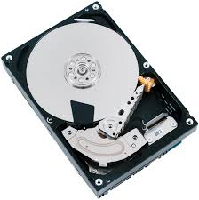  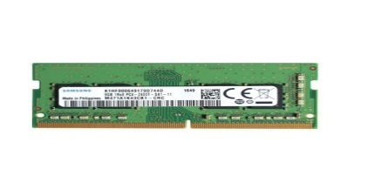  Chỉ ra lần lượt tên các thiết bị sau:  1  3  2  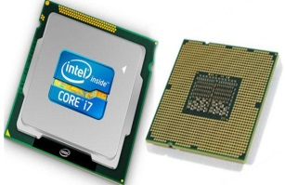
A. | Chíp vi xử lý, ổ đĩa cứng, RAM
B. | Chíp vi xử lý, RAM, ổ đĩa cứng
C. | Chíp vi xử lý, RAM, đầu đọc thẻ
D. | Thẻ nhớ, RAM, ổ đĩa cứng
Câu 6: | Tên thư mục không thể chứa các kí tự nào?
A. | / \ : * ? |  |  | B. | / \ : * @
C. | / \ : # ? |  |  | D. | / \ : % ?

II. TỰ LUẬN (7 điểm):
Câu 1 (2 điểm): Trình bày ý nghĩa của các tùy chọn sau: Lock, Sleep.
Câu 2 (2 điểm): Kể tên các loại máy tính? Giả sử Nguyễn Minh Nguyệt là nhân viên phát triển kinh doanh, Minh Nguyệt sẽ chịu trách nhiệm tìm kiếm khách hàng mới để đề xuất cho phòng dự án. Trong một số trường hợp, cô ấy cần ra ngoài thay cho giám đốc chi nhánh để xử lý công việc. Các hình ảnh, cũng như Word và Excel sẽ là chìa khóa cho các đề xuất của cô ta. Em hãy xác định loại máy tính phù hợp nhất cho nhân viên mới này.
Câu 3 (1 điểm): So sánh sự giống và khác nhau của ROM và RAM.
Câu 4 (2 điểm): Cho cây thư mục:
a. Viết đường dẫn từ ổ D đến thư mục HEDIEUHANH
b. Viết đường dẫn từ ổ D đến thư mục BÀI 2
c. Thư mục nào là thư mục mẹ của thư mục TOÁN
d. Kể tên các thư mục con của thư mục TIN HỌC
D:\

KHỐI 6

KHỐI 7

KHỐI 8

TIN HỌC

TOÁN

BÀI 1

BÀI 2

HEDIEUHANH

TEPTIN

Chóc c¸c con lµm bµi tèt

TRƯỜNG THCS GIA THỤY  TỔ TOÁN LÝ  Đề số: 2 | ĐỀ KIỂM TRA HỌC KÌ I – MÔN TIN HỌC 6  Năm học: 2020 – 2021  Ngày thi: 21/12/2020  Thời gian làm bài: 45 phút

I. TRẮC NGHIỆM (3 điểm): Ghi lại vào bài làm chữ cái đứng trước phương án mà em chọn.
Câu 1: | Phím tắt nào mang ý nghĩa là sao chép:
A. | Ctrl+c | B. | Ctrl+x | C. | Ctrl+v | D. | Ctrl+s
Câu 2: | Đâu là nhiệm vụ của hệ điều hành:
A. | Điều khiển phần cứng máy tính |  |  | B. | Cung cấp giao diện cho người dùng
C. | Tổ chức quản lý thông tin trong máy tính |  |  | D. | Tất cả các phương án trên
Câu 3: | Chế độ Lock cho phép:
A. | Khởi động lại máy tính
B. | Ẩn desktop đằng sau một màn hình đăng nhập
C. | Đặt máy tính trong trạng thái tiêu thụ ít điện năng
D. | Đặt máy tính trong trạng thái không tiêu tốn nguồn năng lượng
Câu 4: | Bản mạch in lớn nằm bên trong thân máy tính được gọi là:
A. | Case | B. | Hardware | C. | CPU | D. | Motherboard
Câu 5: | Chỉ ra lần lượt tên các thiết bị sau :  3  1  2
A. | RAM, ổ đĩa cứng, chíp vi xử lý
B. | RAM, chíp vi xử lý, ổ đĩa cứng
C. | RAM, ổ đĩa cứng, thẻ nhớ
D. | RAM, ổ đĩa cứng, bo mạch chủ
Câu 6: | Tên thư mục không thể chứa các kí tự nào?
A. | < > : * ? |  |  | B. | < > : * @
C. | < > : # ? |  |  | D. | < > : % ?

II. TỰ LUẬN (7 điểm):
Câu 1 (2 điểm): Trình bày ý nghĩa của các tùy chọn sau: Log off, Sleep.
Câu 2 (2 điểm): Chíp vi xử lý có chức năng gì? Chip vi xử lý được gắn trên thành phần nào bên trong thùng máy tính?
Câu 3 (1 điểm): So sánh sự giống và khác nhau của ROM và RAM.
Câu 4 (2 điểm): Cho cây thư mục:
a. Viết đường dẫn từ ổ C đến thư mục TEPTIN
b. Viết đường dẫn từ ổ C đến thư mục TOÁN
c. Thư mục nào là thư mục mẹ của thư mục BÀI 2
d. Kể tên các thư mục con của thư mục BÀI 1
C:\

KHỐI 6

KHỐI 7

KHỐI 8

TIN HỌC

TOÁN

BÀI 1

BÀI 2

HEDIEUHANH

TEPTIN

Chóc c¸c con lµm bµi tèt

